**Шило Барбара Янова (Szyłowna Barbara)**

8 ноября 1799 г – крещение (НИАБ 1781-27-199, лист 129, №49/1799-р).

**НИАБ 1781-27-199:** Лист 129. **Метрическая запись №49/1799-р.**

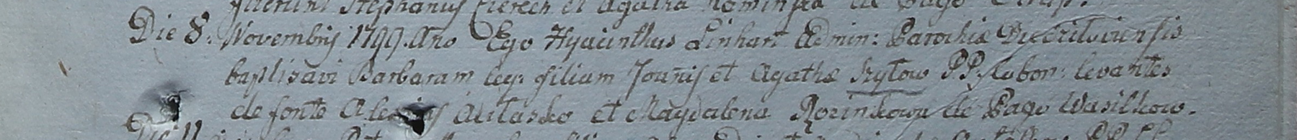

Дедиловичский костел Наисвятейшего Сердца Иисуса. 8 ноября 1799 года. Метрическая запись о крещении.

Szyłowna Barbara – дочь крестьян с деревни Васильковка.

Szyło Joann – отец.

Szyłowa Agatha – мать.

Aułasko Alexiey – крестный отец.

Rozinkowa Magdalena – крестная мать.

Linhart Hyacinthus – ксёндз.